|  |  |
| --- | --- |
| **از ارگ تا شهر(نظری به پیدایش شهر بم)**  **مرتضی فرح بخش1، هادی صفا منصوری2**   1. مربی، مرمت واحیای بناها و بافتهای تاریخی، دانشکده هنر، دانشگاه سمنان . 2. مربی، مرمت واحیای بناها و بافتهای تاریخی، دانشکده هنر، دانشگاه سمنان . | |
| **From the citadel to the city**  **A look at the infrastructure of Bam city**  Morteza Farahbakhsh1 hadi safamansouri2   1. Instructor, Semnan university 2. Instructor, Semnan university | |
|  | |
| *Corresponding Author: M_Farahbakhsh@semnan.ac.ir M_Farahbakhsh@semnan.ac.ir: ایمیل نویسنده مسئول  h.safamansouri@semnan.ac.ir :ایمیل نویسنده دوم | |
| **چکیده** |  |

پس از زلزله دی ماه 1382 شمسی که با تخریب گسترده شهر بم و از دست رفتن تعداد زیادی ازبناها و اماکن تاریخی شهر همراه بود بخش مهمی از حافظه تاریخی شهر دچار نقصان گردید، شرایط ویژه شهر و عملیات بازسازی در سطح گسترده نیزبه تخریب و از بین رفتن معدود شواهد تاریخی کمک نمود در این پژوهش تلاش گردیده تا با معرفی و بازشناسی آثار و ابنیه دوره پیش از فاجعه زلزله بم تصویر ذهنی از شهر قاجاری ایجاد گردد.

این پژوهش با رجوع به اسناد و منابع نوشتاری معدودی که در مورد بم وجود داشته ،سعی در شناخت روند تحولات شکل گیری شهر بم بعمل آورده است و با روش توصیفی و تحلیل نقشه ها و اطلاعات سعی در معرفی و باز شناسی ساختار قاجاری شهر بم نموده است.

**واژه­هاي کليدي**

متن واژه های کلیدی: شهر بم، ارگ بم، معماری قاجاری، پیدایش

**Abstract**

At written documents have mentioned about south east of iran,although ,they have been reference limit about bam,but maximum of documents were been especially about citadel bam and they related to gajar period. We can know something about the spread of outside of ancient citadel bam.

We tried to know about the situation of outside of bam citadel bay analyzing the documents,

Although, after the earthquake at 1382ssi(2003a.c) and destruction of city and many historical buildings at bam, Important sections in historical memory of city was deficited. And there was special condition at city and wide reconstruction also helped to the speed of destruction of some historical evidences.

With referring to afew books ; reports , articles and itineraries that mentioned on them about bam, We tried to recognize the process of formation and development of the city.

With proposing and introducing the factors and effective people in forming to the city along the history and submitting a few maps based on that documents, although they maybe have difection , we tried to provide the possibility of recognizing and introducing the memorials of the ancient city before forgetting it.

**Keywords:** Bam City, Bam Citadel, Qajar architecture, Genesis

**1- مقدمه**

سرزمین ایران با پراکندگی حوزه های متعدد سکونت و استقرار در گستره پهناوری از این دیار شامل تعدد وتنوع آثار و ابنیه و ساختارهای معماری متعلق به دوران مختلف است و تقریبا هیچ شهر و ناحیه ای را نمی توان یافت که بی بهره ازاین یادگارهای خاموش باشند . برحسب موقعیت ومکان قرارگیری و یا مولفه های تاریخی، اجتماعی، فرهنگی میزان توجه و پژوهش در خصوص بعضی از مناطق و شهرها نسبت به سایر بخش ها غالب است. پس از زلزله مخرب در شهرستان بم وتخریب بخش عمده ای از شهر و مجموعه ارگ تاریخی بم ، این مجموعه ارزشمند خشتی مرکز و کانون توجه های داخلی و بین المللی قرار گرفت. حال آن که بخشی اصلی از شهر که مرکز اولیه شکل گیری و توسعه کالبدی شهر معاصر بم پس از متروک گشتن ارگ بم در دوران قاجار بوده است در پس رخدادهای بوقع پیوسته مغفول واقع گردید؛ از اینرو، معرفی هسته اولیه شکل گیری شهر بم ضرورت اجتناب ناپذیری بوده، که در این جا تلاش شده تا چشم اندازی هرچند محدود از آن بافت و شهر قاجاری که بخشی از تاریخ و هویت مردمان این خطه بوده ارائه گردد.

**2- پیشینه تاریخی بم**

شهر بم بعنوان یکی از مهم ترین شهرهای جنوب شرق کشور در بخش جنوبی استان کرمان واقع می باشد و در مسیر راه ارتباطی اصلی شمال و حنوب کشور بوده و به دلیل وضعیت خاص توپولوژی و وجود منابع غنی آبهای زیرزمینی از گذشته دارای آبادانی و رونق بوده و همچون یک بهشت در کنار کویر لوت قرارگرفته و بخاطر همین ویژگیها در مسیرراه تجاری ادویه و ابریشم قرار داشته و همین امتیازمکانی موجب رشد پتانسیلهای اقتصادی و تجاری این منطقه و در نتیجه توسعه و گسترش شهر در دوره های مختلف گردیده بود.

...این شهر کوچک بزرگترین محل سکونتی است در حاشیه جنوبی دشت لوط، جنوبی ترین در کویر بزرگ ایران، بم مرکز شهرستان، تاریخی متنوع و پرفراز و نشیب داشته است(گوبه، 1365، 302).

تاریخ پیدایش ارگ شهر بم در منطقه ای که «بر اساس بررسیهای باستانشناختی، کهن ترین آثار تمدن پیدا شده در اطراف بم تپه های بیدرون در 10 کیلومتری غرب [آن ] و آثار تل اتشی در دارستان به فاصله 30 کیلومتری شمال شرقی آن ، شروع زندگی در این ناحیه را به هزاره های چهارم تا دوم قبل از میلاد مسیح یعنی تا حدود 6000 سال قبل می رساند» (شیرازی،1373، 10).

با توجه به روایات و اسطوره ها ی ساسانی مربوط به داستان کرم هفتواد[1] می باشد(مشکور،1369، 75) و در شاهنامه فردوسی نیز ذکر گردیده ، بهمن پسراسفندیار دستور بنیاد آنرا داده است .

...در جنگی که بین رستم و اسفندیار( پادشاه توران- منطقه شمال شرقی ایران) واقع می شود او اسفندیاررا می کشد. مدتها بعد بهمن( پسراسفندیار) به خونخواهی پدر به سیستان و کرمان لشکرکشی نموده و با فرامرز( جانشین و برادرزاده رستم) جنگیده و او را شکست داده و در همان محل جنگ بردار می کشد. از آن پس نام آن محل را دارزین [جائیکه مردم را بردارمی کشند] نهاده اند. سپس دستور می دهد تا در مکان پیروزی اش قلعه ای احداث کنند که دژ بهمن شهرت می یابد (فردوسی،373 تا376).

...مورخان قدیم چنین پنداشته اند که پس از مرگ رستم پسر اسفندیاربرای کینه خواهی پدراز بازماندگان رستم، عزم تسخیر زابل- که زادگاه رستم بود- نمود و در این مسیردرمنطقه بم فرامرز پسر رستم جنگیده، او راشکست داده و بر دارزد. ( کرمانی،1347، 19).

وجودآثار و بناهای متعدد پراکنده در پیرامون ارگ بم که امروزه بقایای آنها در مسیر دشتها و آبادیهای رو به سوی کرمان و ریگان و جیرفت پراکنده است، نشان دهنده وجود استقرارها وسکونتگاههای تاریخی از گذشته های دور در این منطقه بوده است.توصیفات و اسناد مکتوب شامل سفرنامه ها و تواریخ در خصوص معماری وچگونگی رشد و توسعه کالبدی شهر بم بسیار مختصر و محدود می باشد.

**2- شکل گیری ساختار اولیه شهر بم**

با استناد به روایات و داستانهای اساطیری ، پی ریزی این شهر را به پیش از اسلام نسبت می دهند

شهر بم دارای دو بخش کاملاً متمایز میباشد، یکی شهر قدیم که با نام ارگ بم یاد میشود، و بخش دیگر آن شهر جدید بم تلقی میگردد، که این بخش ضمن فراگرفتن محدوده ربض شهر قدیم، قصبه های قدیمی را به هم متصل ساخته است. شهر قدیم بم که قسمتی از آن روی کوه واقع شده، به صراحت نمیتوان تاریخ دقیقی را برای آغاز شهر بم مشخص نمود. هیچ منبع مستند تاریخی زمان ساخت آن را تعیین نکرده است. قدیمی ترین مطلب درباب بم روایت اساطیری است و گویند؛ چاه قلعه بم به فرمان کیخسرو و لهراسب و به دست رستم حفر شده است (بم نامه) (محلاتی،1367،72).

بابن حوقل در کتاب صوره الارض توصیف خود را از شهر بم در قرن 4هجری قمری اینگونه یاد میکند«شهر بم نخلستان ها و دیه های بسیار و هوائی سالمتر از جیرفت دارد، قلعه ای استوار و معروف در اندرون این شهر هست. ..بیشتر رختهای صادراتی بم در دهکده بزرگی در نزدیک آن فراهم می شود.» (ابن حوقل، 1349، 72)

«بم یک مرکز ولایتی با اهمیت و دلکش و بزرگ است. مردم آن کارشناس و دارای مهارتند، این شهر بازارگاهی است، و مردم را از راههای دور بخود می کشاند.

دژی بر آن است که چهار دروازه دارد:دروازه نرمانشیر، دروازه کوسکان2،دروازه اسبیکان و دروازه کورجین. در میان قصبه دژی هست که یک جامع و چند بازار در آن است و دیگر بازارها در بیرون است.از بازارهایش یکی بازار پل گرگان است. از بهترین گرمابه های بنام آن گرمابه کوچه بیذ است» (مقدسی،1361، 687).

«با توجه به وضعیت ارگ، تعدد دروازه ها مربوط به حصار شهر بست[ربض] بوده که هیچگونه آثاری دال بر موقعیت استقرار آنها چه از روی متون مکتوب و یا آثار معماری آنها قابل شناسائی نمی باشد ( شکل 1و2).

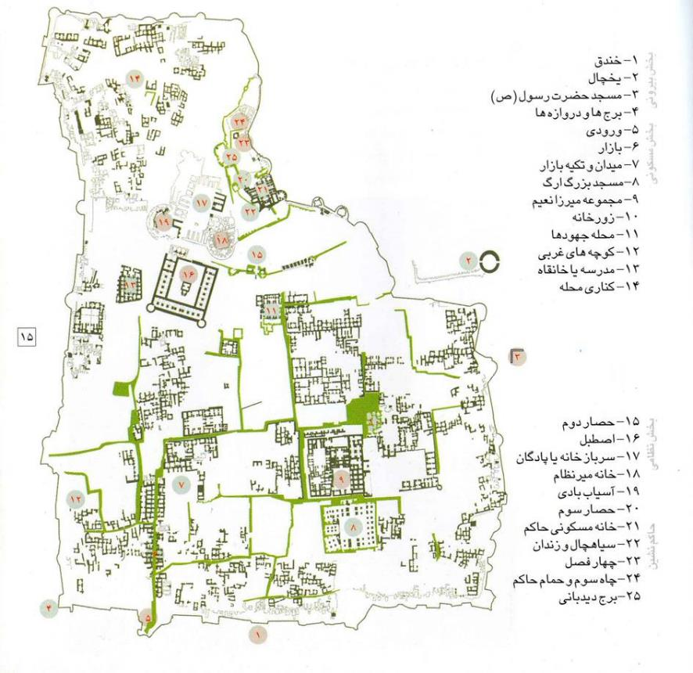

**شکل1: فضاهای داخل مجموعه ارگ بم**



بم در دوران پیش از اسلام پی ریزی شده و رونق آن در قرن 10 میلادی است... در این دوره بم بعنوان مرکز تولید منسوجات و جزئی از شبکه وسیع بازرگانی گستردهای بود که درایام خلافت عباسی تشکیل یافته بود.» ( گوبه،302)

...(محمود) چند بار فرستاده ای نزد فرمانروای شهر بم فرستاد تا او را به وعده های فراوان فریب داده و به ترتیب قلعه را تسخیر نماید. اما چون به هدف خود نرسید محله های اطراف قلعه مانند سرابستان و مهد آباد و عیش آباد را غارت نمودند و چون اغلب ساکنان محله های مذکور اموال و اشیاء نفیس خود را قبلا به داخل قلعه بم منتقل نموده بودند چیزی جز غله و حیوانات بدست آنان نیافتاد (وزیری،1340، 644).

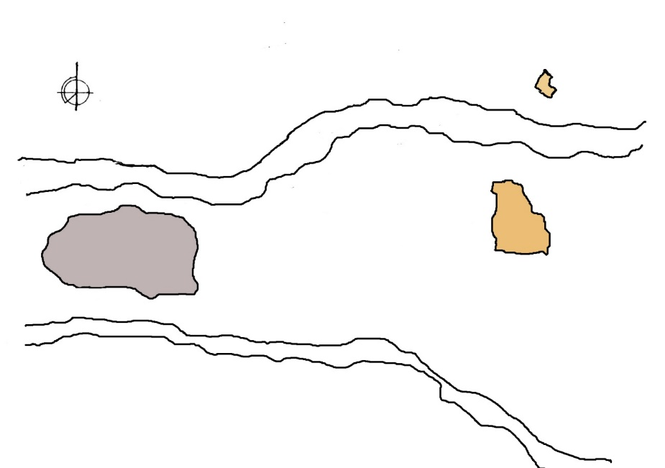در اواسط قرن نوزدهم که استان کرمان در تحت فرمان حکام ورزیده نمو اقتصادی سریعی حاصل کرد. شهر کهنه بم برای جمعیت رو به افزایش آن زیاد از حد کوچک بود. در جنوب باختری بم کهنه، شهری نو بر پا شد که تقریباً در اواخر قرن نوزدهم تمام جمعیت شهر کهنه را بسوی خود کشید (گوبه،307).(شکل 3و4)

مسیر قدیم رودخانه بم

**مسیر رودخانه بم ( خشک رود)**

**محله کجاران**

**(کوزران)**

اولین تجمع سکونتگاهی

**ارگ بم**

**قلعه دختر**

سیر تحول سکونتگاهی پیش از اسلام

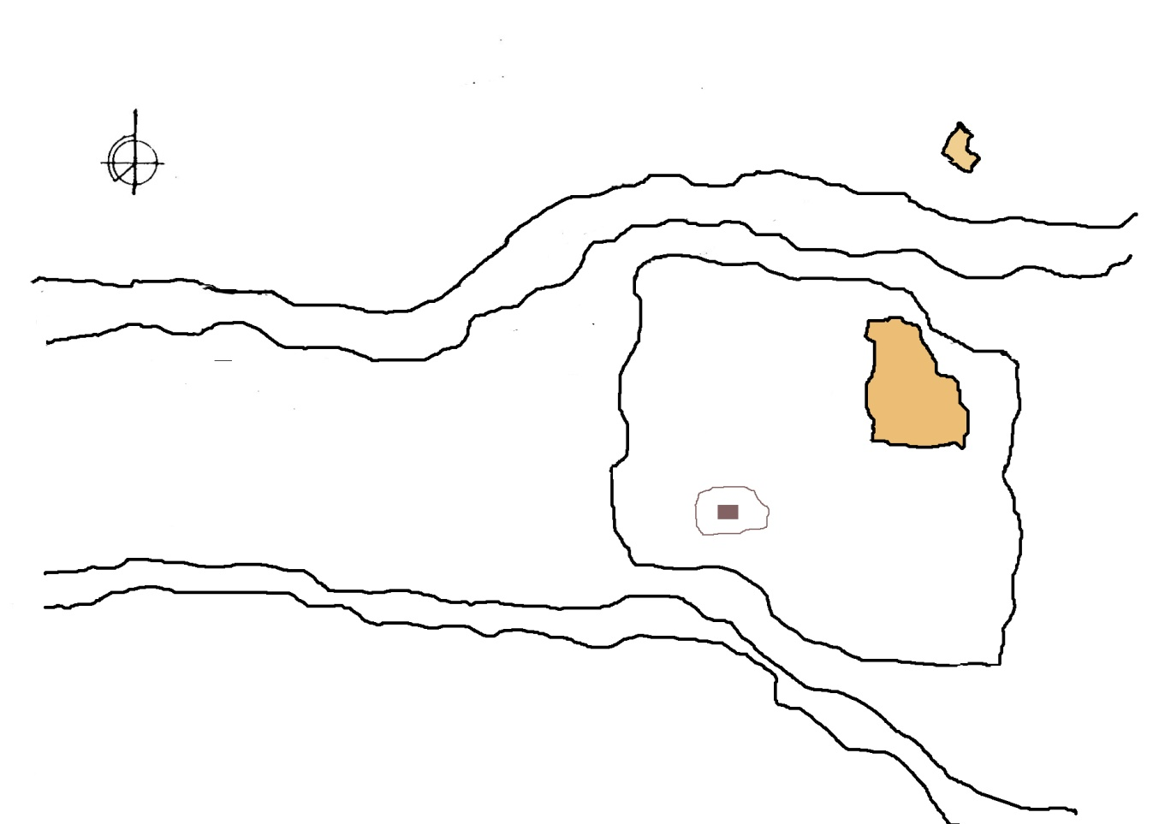

**مسیر قدیم رودخانه بم**

**مسیر رودخانه بم ( خشک رود)**

**ارگ بم**

**قلعه دختر**

هسته شکل گیری شهر در قاجاریه(امامزاده اسیری)

**شکل3و4: روند شکل گیری ارگ بم و شهر جدیدبم**

در ايام اخير، بم ميدان مبارزة لطفعلي‌خان زند و آقامحمدخان قاجار بود و در اواسط قرن نوزدهم نيز، آقامحمدخان محلاتی چندين قلعه آنجا را در تصرف داشت تا بالاخره بواسطه ضعف همراهان خود اجباراً به هندوستان فرار كرد. پس از اين واقعه شهر جديدي در كنار رودخانه بنا شد كه تصور مي‌رود در سنوات باراني از خطر سيل ايمن نباشد. مساحت شهر نيز نسبتاً وسيع و منازل مسكوني آن كم و بيش مثل خانه‌هاي اصفهان مشرف به باغ و بوستان مي‌باشد و بازار جديدالاحداث آن نيز به اهميت محل افزوده است … من و همراهان طبق دعوت مخصوص به قلعه بم رفتيم و از بالاي ارگ بخوبي هويدا بود كه آثار شهر قديم هنوز باقي مانده است و ديوار مرتفع و خندق بزرگي دور تا دور شهر كشيده شده است ( سایکس،1336، 353).

«در سنه 1253ه. ق كه آقا محمد خان محلاتي حكمران كرمان از ايالت معزول گرديد و به خيال باطل اين قلعه را مأمن نموده، بناي فتنه و تاخت و تاز را در محل كرمان گذاشت عاقبت در آنچه محصور شده امتداد محاصره از يك سال تجاوز شد- كه تفصيل آن در تاريخ مشروح مي گردد- از آن زمان به بعد سكنه شهر در خارج شهر به فاصله 2000 گام … ساكن هستند و شهر بم اكنون حصار و خانه‌ها و چهار سوقش معمور است ليكن جز دو دسته سرباز و يك صاحب منصب و چند نفر توپچي و دو عرابه توپ با عملة آن و تقريباً 50 سوار- كه حسب‌الامر ايالات كرمان به محل آن قلعه مامورند- كسي ديگر در ارگ منزل ندارد.

مردمش در خارج شهر به فاصله مزبور آباداني‌ها كردند و اين زمان در كمال آبادي و معموريت است و عمارات عاليه بنا كرده‌اند. 6 حمام دارد، از آن جمله حمام مرحوم وكيل‌الملك3، مساجد متعدد دارد، مسجدي نيز آنمرحوم بنا فرمود و مدرسة سادات معروف به سادات4 محكمه در آنجا ساخته معمور است، و موقوفات دارد.

از همه نوع حرفه در آنجا مي‌باشد. بازاري طويل مرحوم وكيل ساخته كه همه نوع كسبه در آنجا به كسب مشغولند، بازاري هم حاجي سيد علي خان بنا كرده كه آبادان است. مسجدي هم عبدالله بن عامر در زمان خلافت عثمان بن عفان در آنجا ساخته كه اكنون معمور و به مسجد حضرت رسول عليه‌السلام مشهور است. عمارات عاليه در بم بسيار است و بخصوص عماراتي كه ابراهيم‌خان سرتيپ و اقارب او در اين زمان ساخته‌اند.» (وزیری،644).(شکل 5)



مسجد موسوم به حضرت رسول در جانب شرق ارگ بم و خارج از محدوده حصارهای و باروها قرار داشته که امروزه یک قبرستان در آنجا واقع گردیده و در حال حاضراز ساختمان مسجد چیزی باقی نمانده البته پیش از زلزله فضای مسجد فقط شامل یک اتاق و بخشی مخروبه در میان یک حیاط بوده که دیگر از آن ساختارها چیزی برجا نمانده است.

البته دو مسجد در داخل ارگ بم وجود داشته است، یکی مسجد جامع که پایه گذاری آنرا مربوط قرن اول قمری می دانند که در اثر زلزله این مسجد بطور کامل دچار تخریب گردید و مطالعات بعد از زلزله اخیر دوره های تحول فرم مسجد را مشخص نموده است.

و مسجد دیگری که در داخل ارگ به نام مسجد کوچک شناخته می شده در نزدیکی تکیه ارگ بم وجود داشته که در اثر زلزله بطور کامل تخریب گردیده و مجددا بازسازی گردیده است.

فيروز فرمانفرما برادر محمدشاه قاجار در سفرنامه‌اش (سفري به كرمان و بلوچستان) از شهر بم در سال 1880 میلادی چنين ياد مي‌كند:

«... ارگ و شهر قدیم بم را نیزبازدید نمودم، در ارگ نظامیان استقرار دارند و شهر بم که در پای ارگ حکومتی واقع گردیده به کلی خراب می باشد و یک خانوار هم ساکن آن نمی باشد . از محاصره چهل سال قبل- که آقاخان یاغی شده بود ومن به فرماندهی سپاه یکسال این ارگ عظیم را در محاصره داشتیم – و آن در گیریها به بعد این شهر کاملاً از سکنه خالی شده است. و قصبه بم بواسطه حناكاري هيچ نسبت به 43 سال قبل كه ديده بود نداشت، آبادي و شهر خوبي شده، و الان همه رو به آبادي است اندك زماني نمي‌گذرد شهر بسيار معتبري مي‌شود، در همه كوچه‌ها نهر آب جاري است بعكس كرمان كه خانه و كوچه آب جاري ندارد» ( فرمانفرما، 1360: 15).

از قدیم در بیرون ارگ تا شعاع چند کیلومترزندگی جریان داشته است و حصن یا شهر کهنه هسته پایداری بوده که در دوره های رکود اقتصادی و ناثباتی اوضاع سیاسی در اواخر قرون وسطی و دوره بعد از آن تمام جمعیت بم در آن متمرکز می شده اند ( گوبه،306).

در گذشته شهرها شامل یک بخش ارگ که دارای حصار و برج و بارو بوده و معمولا یک بخش بعنوان کهندژ ( قهندژ) که محل حکومتی بوده و بر روی بلندی و تپه ای قرار می گرفته درداخل آن احداث می گردیده که آن هم دارای استحکامات مجزایی بوده و خود ارگ دارای یک یا چند دروازه بوده و در خارج حصارهای آن ربض شکل می گرفته که محل زمین ها کشاورزی و باغ ها و خانه های مالکین این مزارع بوده که آن هم دارای استحکامات ساده تر نسبت به ارگ و با تعداد دروازه های بیشتری بوده که در هنگام جنگ ونا آرامی ها اهالی ربض اموال و خانه های خود را به داخل حصار ارگ منتقل می نمودنند و در خارج ربض روستاها و آبادیهای بوده که درتامین آذوقه و مایحتاج مردم شهر نقش داشتند که به آنها سواد می گفتند درحقیقت وقتی مسافر خسته از راه دور ، همین آبادیها را که بصورت سیاهی در افق پدیدار می شده بعنوان سواد نامبرده اند.در هنگام جنگ ابتدا سواد به دست مهاجمین می افتاده و مردم آن به داخل ربض فرار می کردنند و درهای ربض را می بستند و وقتی ربض نیزتصرف می شد مردم به ارگ فرار می نمودنند ووقتی ارگ و قهندز نیز تسلیم می شد سقوط شهر قطعی بود.

در سال 1840ساختمان شهر تازه بم در جنوب غربی شهر کهنه آغاز گردید و در اواخر قرن نوزدهم و آغاز قرن بیستم این شهر رونق اقتصادی چشمگیری پیدا کردو بناهای عمومی متعددی در آن بر پا گردید و بازارش توسعه یافت. ( همان: 303).

... بنا به دستور ظهیرالدوله5 ارگ بم را تعمیر و بازسازی کردنند.دیوار و برج های دفاعی آنرا کاملاً محکم ساختند و به عنوان مرکز مهمات و نیروهای نظامی دولت به منظور مقاومت در برابر حملات یاغیان بلوچستان مورد استفاده قرار دادند.

استقرار بیش از حد نظامیان درقلعه بم، مردم ساکن آنجا را به فکر تهیه خانه مسکونی در بخش های بیرونی وجدید شهر انداخت. بنابراین ثروتمندان و مالکین کم کم در خانه های جدید شان – که خارج از قلعه ساخته بودنند- اقامت نمودند. (اسعدپور،1372، 184).

پس از اوج گیری درگیریهای داخلی در زمان قاجاریه در کرمان و شهر بم به تدریج مردم که از نحوه زندگی خود در ارگ شهر بم به دلیل سیاستهای حاکمان محلی وقت و سخت گیریها از سوی حکومت مرکزی دچارآسیب گردیده بودنند... بدین ترتیب آن عده از اهالی بم که تاآن زمان قلعه را ترک نکرده بودنند ، به فکر احداث خانه در خارج از قلعه افتاند، ودر نتیجه نه تنها ارگ بم روز به روز خالی از سکنه گردید، بلکه شهر جدید به سرعت رشد نمود (همان،189).

« بم از قصبه های عظیمه است که تقریباً دو هزار خانوار است. دکاکین و کاروانسرای متعدده و حمام و مساجد متکثره دارد. در وسط بم مقبره امامزاده ای است مشهور به امامزاده اسبری صاحب قبه و دستگاه مختصری است. در انتهای بم امامزاده دیگری است معروف به امامزاده زیدان. هم صاحب قبه و بارگاه است»(دریاگشت،1370، 58تا60).

در سال 1840م ( 1219 شمسی) ساختمان شهر تازه بم در جنوب غربی شهر کهنه [ارگ بم]آغاز گردیدو در اواخر قرن نوزدهم و در آغاز قرن بیستم این شهر رونق اقتصادی چشمگیری پیدا کرد وبناهای عمومی متعددی در آن بر پا گردید و بازارش توسعه یافت ( گوبه:303).

در سال [1309.ش (1930.م)] میلادی رضا شاه پهلوی6 پس از بازدید از بم دستورخروج نظامیان مستقر در شهرقدیم بم را صادرنمود ( کریمیان1383،67).

بنابه گفته مطلعين محدوده شهربم دراواخرقاجاريه كه آثارآن بصورت پراكنده مشاهده مي شود:ازپشت ارگ بم ويخچال موجودعبورمي كرده وبه شمال امامزاده زيد واز آنجا با جهت غربي به حمام كتو مي رسيده وسپس ادامه آن جهت شمال غربي گرفته وازمحل بيدآباد بطرف شمال به مسجدسعدالدوله متصل مي شده وازآنجا به محل دارائي واز دارايي به حدودصفه سرابستان وحاشيه جنوبي رودخانه فعلي بم ميرسيده است ودروازه هاي شهربست عبارت بودند ازشمال- دروازه آسپيكان وازشرق دروازه باغ واز جنوب شرقي- دروازه خيرآباد(شمال امام زاده زيد) واز جنوب دروازه كتو وازجنوب غربي- دروازه بيدآباد وازغرب- دو دروازه بنامهاي سعدالدوله ودارايي.( محلاتي،1367،128)( تصویر: )

**3- بازارها**

بازار شامل دو بخش جديد و نسبتا قديمي مي باشد، كه بطور كلي در جهت شرقي، غربي گسترش يافته است. بخشي كه جديد الاحداث است به بازار سجادي7 معروف است، و بخش ديگر را كه در انتهاي شرقي قرار دارد و شامل چند راسته بازار و يك كاروانسرا مي باشد قيصريه زردشتيان مي نامند، اين بخش در زمان رونق تجارت زردشتيان و هندوهاي وابسته به كمپاني هند شرقي ساخته شد و در حال حاضر بعلت بازگشت اين تجار به هندوستان متروك گرديده و بجز كاروانسراي مخروبه آن كه چند خانوار در آن سكونت دارند ساير قسمتها غير مسكون و بلا استفاده مي باشند. قپاني كه در هشتي اين كاروانسرا موجود است و نشان يكي از كارخانجات انگلستان بر آن حك شده نمايانگر رونق و آبادي اين بازار در دوره قدرت كمپاني هند شرقي مي باشد. درهاي قيصريه كه روزگاري براي حفظ اموال تجار بهنگام شب بسته مي شده اكثرا بسته هستند و فقط از تعدادي حجره بعنوان انبار استفاده مي شود (محلاتي،134).

قسمت ديگري از بازار كه بموازات قيصريه و در شمال آن واقع گرديده به بازار حبيب اله خان معروف بوده حبيب اله خان شاهيسون امير توپخانه در سنة 1257 هجري قمري از دارالخلافه بمنظور دفع آقاخان محلاتي كه مصادف با حكومت ابراهيم خان ظهير الدوله [1216-1240.ق] بوده است به جانب كرمان رهسپار مي گردد و مدتي در بلوكات اطراف بم مشغول دفع يا غيان و بلوچه بوده است. به احتمال زياد اين بازار بدستور او ساخته شده و از اين رو، نام خود را برآن مي‌گذارد. در اين صورت بعد از امامزاده و حجره‌هاي اطراف آن، بازار حبيب‌الله كه در سال 1221 خورشيدي بنا شد، قديمي‌ترين بازار شهر بم مي‌باشد (محلاتي، 134).

راسته ديگر بازار كه بنام امير [ابراهيم خان ميرپنج] معروف است در اثر خيابان كشي سال 1325شمسی، قسمتي از انتهاي غربي آن خراب شده و بخش انتهايي اش در طرف مقابل خيابان واقع گرديده است، بنا به گفته اهالي و معتمدين محل در انتهاي اين بازار در محل فعلي دو مدرسه موجود تكيه بزرگي وجود داشته كه به بازار راه مي يافته اند.

در اواسط اين راسته بازار چهارسوي بزرگي با گنبدي مرتفع ساخته شده كه در كاروانسرايي به آن باز مي گردد. اين كاروانسرا نيز كه به كاروانسراي امير معروف است در اثر خيابان كشي به دو بخش تقسيم گرديده بنا بر گفته احمد علي خان وزيري قسمتي از اين راسته بازار كه در جوار امامزاده اسيري واقع گرديده به امر حاجي سيد علي خان( سنه 1246 ق) بنا گرديده است.

بخش ديگري كه در انتهاي بازار جديدالاحداث سجادي واقع گرديده به بازار قاضي[1245ق]مشهور است. (محلاتی،125)

چنين بنظر مي آيد كه اين بخش از بازار بوسيله قاضي ساخته شده و خود نيز در حوالي آن منزلي داشته است.

راسته بازار ديگري كه از راسته هاي اصلي شرقي غربي منشعب شده و به جانب جنوب گسترش يافته، به بازار سيد محمد خان] 1280 ق[ معروف است ودر حال حاضر محل كسب و كار آهنگران است. در بخش علماي بم به دو نفر كه به ترتيب محمد خان ملقب به اسعد الدوله و ديگري محمد خان از طايفه بهزادي و بني عم ابراهيم خان سرتيپ بمي و ملقب به محمد سلطان بر مي خوريم كه دقيقا روشن نيست، كداميك از آنها در زمرة سادات بوده واين بازار را ساخته است.

آنچه از اين گفتار برمي آيد قديمترين بخش اين بازار راسته بازار قاضي و سيد علي خان مي باشد كه در جوار امامزاده اسيری واقع گرديده اند.

سال اول حكمراني وكيل‌الملك، 1283 هـ ـ ق (مطابق با 1246 خورشيدي) ثبت شده، در نتيجه سيد علی خان در سال 1246 خورشيدي در ضلع غربي امامزاده با امتداد شمالي- جنوبي، بازاري به نام خود بنا مي‌كند. مسجد و حمامي كه در جوارهم در كوچه انصاري فعلي به نام مسجد سيد و حمام سيد مي‌باشد و موسوم به سيدعليخان مي‌باشد. حمام آن از سالها قبل ويران گشته و بازار هم در چندين سال قبل تخريب و مكان آنرا به صحن امامزاده متصل ساخته و بعدا جاي آن مسجدي بنا كردند و اكنون فقط مسجد آن با مختصر تعميرات ثانوي پابرجاست. مسجد وكيل در انتهاي بازار حبيب‌الله خان و حمام وكيل در طرف غرب مسجد و بازار وكيل در امتداد جنوبي مسجد و كاروانسراي وكيل در شرق مسجد حدوداً در سال 1248 خورشيدي بنا شده‌اند. در سال 1256، ابراهيم خان سرتيپ ملقب به سعدالدوله، عماراتي در بم ساخته است، كه عمارت او جز مسجد سعدالدوله و حمام سعدالدوله معروف به حمام خانم مي‌باشد. مسجد باقي ولي حمام آن در اثر خيابان كشي (خيابان بوعلي) تخريب شده است.

امامزاده اسيری و مسجد سيد كه هسته اوليه شهر را در بيرون قلعه شكل مي‌داده است، در كنار خود كاروانسرا، حوض انبار و تكيه‌اي نيز به همين نام بوده كه متأسفانه كاروانسراي آن به علت خيابان‌كشي طباطبايي از بين رفته و تكيه آن هم كه در انتهاي بازار واقع مي‌شد، خيلي سال پيش تخريب و به جاي آن امروز دو مدرسه موجود مي‌باشد. اين بناها منسوب به ميرزا حسين‌علي خان گروسي مي‌باشد و در سال 1279 شمسي در بم ساخته شده است. انتهاي بازار نيز به علت خيابان‌كشي در سال 1325 از بين رفته و از كاروانسرا و حوض آب و تكيه آن اثري باقي نمانده است (محلاتي، 138).(شکل6و7)

پس از زلزله از تمام بناهای یاد شده در بالا فقط بخش های تخریب شده از مسجد وکیل و کاروانسرای زرتشتیان و بخشی از ویرانه بازار وکیل در شرق مسجد و همچنین حمام وکیل و حمام سید عباس که نسبت به سایر بناها سالمتر باقی مانده اند در سمت غرب مسجد وکیل برجا مانده اند و از مدرسه احمدیه در غرب حمام سیدعباس و از بازارهای امیر و سجادی جز پلان (ته رنگ) جرزها و دیوارها چیزی باقی نمانده بود که در جهت بازسازی مجدد بازار شهر آن بخش ها نیز پاکسازی گردیده و بازار جدید بم براساس نقشه های قدیمی موجود و برداشتهای بعمل آمده پس از زلزله ، با ساختاری بتونی دوباره بازسازی گردید.( شکل 8و9)



**شکل7: مجموعه قاجاری شهر بم قبل از زلزله**

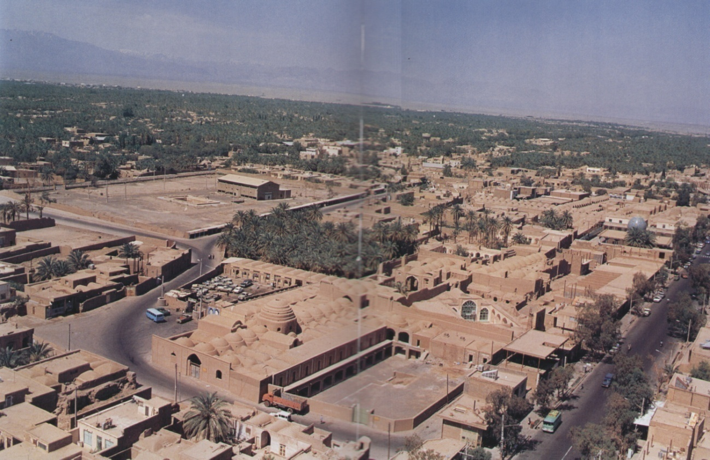

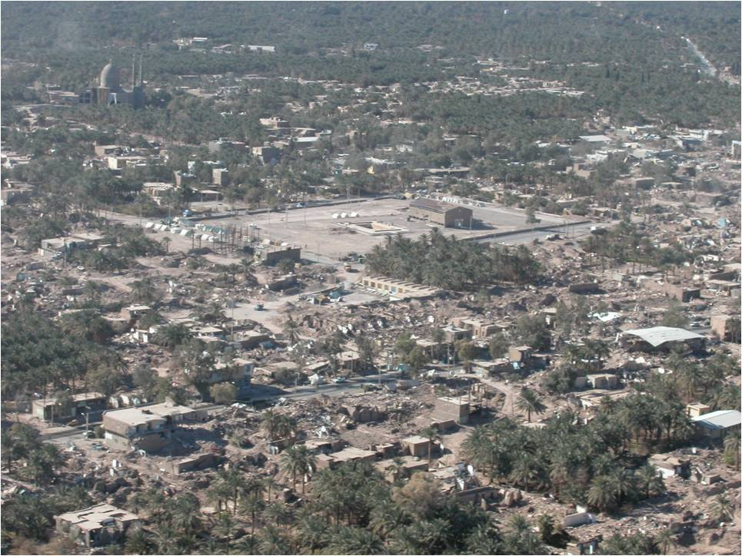

**شکل8و9: عکس هوایی هسته قاجاری شهر بم قبل و پس از زلزله**

**4- مساجد شهر بم**

مسجد وكيل- اين مسجد در كنار قيصريه زردشتيان و در جوار حمامي به همين نام قرار دارد، اين مسجد در زمان حكومت محمد اسمعيل خان وكيل الملك بر كرمان ساخته شده است.و امروز جزء جرزهای ویران شده از زلزله چیزی برجا نمانده است.

مسجد سيد- مسجد مذكور در كوچه انصاري در جوار حمامي به همين نام قرار دارد، و بعيد بنظر نمي آيد، منسوب به حاجي سيد علي خان كه در سال اول حكومت محمد اسمعيل خان وكيل الملك رياست بم و نرماشير را داشته و در سنة ه.ق1262 فوت نموده، بوده باشد.

مسجد اسعدالدوله- اين مسجد كه در كنار خيابان بوعلي واقع شده بود و منسوب به محمد خان اسعدالدوله8 است که در سال 1294 قمری ساخته شده بود و پس از زلزله به طور کامل تخریب گردیده و شاهدی از آن وجود ندارد.

از جمله مساجد ديگر شهر مسجد حاج ميرزا آقاجان است، كه در محلات جنوبي شهر واقع گرديده بود.

**5- حمام ها**

حمام انصاري- در جوار خانه انصاري در كوچه اي به همين نام واقع شده بوده که البته سالها متروک و بلا استفاده بوده که هیچ اثری از آن و خانه همجوار ان بر جای نمانده است.

حمام خانم ( سعد الدوله)- اين حمام در اثر خيابان كشي ( خيابان بوعلي) تخريب شده بوده و در کنار مسجد اسعدالدوله واقع شده بود که کمترین اثری از ان باقی نمانده است.

حمام سيد عباس- در ورودي اين حمام در كنار قيصريه زردشتيان قرار دارد و داراي دو سربينه كوچك و بزرگ مي باشد، كه بخش اصلي بهمراه خزينه ما بين آندو واقع مي گردد اين حمام كه از پیش از زلزله برای سالها متروک مانده بوده بخش هائی از ورودی و پوشش سربینه آن دچار آسیب شده بود و بنا سرپا است.

حمام وكيل- اين حمام كه بنا بگفته احمد علي خان وزيري بدستوروكيل الملك ساخته شده و در جوار مسجد وكيل قرار دارد ودر دهه 70 شمسی مرمت گردیده بود که در اثر زلزله بخش های ورودی و پوشش گرمخانه آن دچار آسیب شده بودند.

حمام كتو- سابقا در جوار مسيل و شهر بست شهر واقع بوده كه اكنون به خياباني تبديل شده است. که هیچ آثاری از آن در سالها پیش از زلزله نیز برجا نمانده بود.

حمام سيد- اين حمام در كنار مسجدي بهمين نام قرار دارد و منسوب به سيد علي خان مي باشد كه در سال اول حكومت وكيل الملك ( 1284) بر كرمان رياست بم و نرماشير را داشته است. بناي مزبور در حال حاضر ويران شده و بقاياي آن غير قابل تشخيص و بررسي مي باشد.

مطالبی که در خصوص شهر بم و وضعیت آن در سده های گذشته ارائه گردید با استفاده از کلیه منابع معتبری بوده که تاکنون شناخته شده و به دست ما رسیده است و همان طور که مشاهده گردید ذکر مجمل و درخوری در خصوص وضعیت بافت تاریخی شهر بم پس از تخلیه ارگ بم و اسکان مردم در خارج از باروهای آن به دست نمی دهد وبا بررسی این منابع مشخص می گردد که تا پیش از تخلیه و متروک گردیدن ارگ بم در حوالی ارگ روستاها و بخش هائی مسکونی وجود داشته که مردم به دلیل وجود باغات و مزارع استقراردر هین مکانها را جهت دسترسی راحت تر و رسیدگی به امور زراعی خود انتخاب نموده و ساخت و سازهائی در این مکانها صورت گرفته بوده که در زمان جنگ این افراد به داخل حصارهای ارگ بازمی گشتند تا از تعرض در امان باشند ولی نوع سکونت در این بخش ها بصورت مجرد و پراکنده بود و نیازهای اصلی خود را از بازارها و امکانات موجود در قلعه ارگ بم برآورده می کردنند و فقط در زمانی که خروج گسترده مردم از داخل ارگ آغاز شده بود روند شکل گیری و ایجاد یک مرکز شهرنشینی جدید در کنار هسته مذهبی در خارج ارگ بم بصورت منسجم بوقوع پیوست و این روستاهای کوچک به تدریج در اثر توسعه شهر جدید جزئی از محلات آن واقع گردیدند.

از جمله محلات شهر بم در گذرتاریخ ،می توان به 23 محله اشاره نمود که بصورت باغ های بوده که هر کدام اربابی داشته و عده ای از مردم بصورت رعیت در آنها کار و زندگی می نمودنند از جمله آنها ” حافظ آباد، باغ دروازه، قطب الدین، عیش آبادبالا، عیش آباد پائین، باغ نو، محداب بالا، محداب پائین، باغ دشت، باغ جعفری، صوفی آباد، موسائی، کمشک، افشارخانه، عربخانه، عباسعلی، دلگشابالا، دلگشا پائین، زردشتیان، چگوری، دشتو، کوزران[2]“( اهورائی 1373) را می توان نام برد که امروزه نیز به همین نامها مشهور می باشند.

**6- نتیجه گیری**

از ابتدای قرن اخیر ، تغییرات و دگرگونیهای بسیاری در شهر بم بوقوع پیوسته که باعث تغییر چهره شهر گردید ؛ احداث خیابانها و ساختمانها و مراکز اداری، آموزشی و عمومی در امتداد خیابان های تازه احداث و شکل گیری چهرهای جدید برای شهر تاریخی موجب کاهش توجه به آثار تاریخی گردید و پس از زلزله نیز بیشتر این آثار و بناها منهدم گردیده و امروزه جزء زمین خالی در نقاط مختلف شهر که فقط تابلوی نام گذشته و یاد اثری که روزی در آن مکان بایر چشم نوازی می نمود، کمترین نشانه ای برجانمانده است . که بمنظور جلوگیری از فراموشی آنها از حافظه تاریخی شهر و انتقال هرچند نام آنها برای آیندگان ، در حدود 64 اثر تاریخی در شهربم و حومه آن بعد از زلزله در فهرست میراث فرهنگی قرار گرفته که شامل انواع بناها ، مانند خانه های ، حمام ها ، مساجد ، بازارها ، حنا سازی، زورخانه و بیمارستان بوده که شاید روزی دوباره در جای آنها کالبدی برای زنده نمودن خاطره شهری که بود ، برپا گردنند.

**پانوشت**

1. هفتواد مرد فقيري بود كه هفت پسر و يك دختر داشت و بهمين سبب او را هفتواد يا صاحب هفت پسر ناميده اند. داستان بدينگونه آغاز مي شود:« در آغاز ظهور اردشير بابكان در حدود درياي فارس شهري بود بنام « كجاران» جمعيت اين شهر زياد بود و مردم فقير آن مجبور بودند همواره كار كنند تا ناني فراچنگ آرند. در يك سوي شهر كوهي بود كه همه روزه جمعي از دختران شهر با پنبه و دوك بدامنة آن كوه مي رفتند و بكار رشتن پنبه مشغول مي شدند. يك روز همين دختر كرمي را در دورن سيبي مي يابد و آنرا در دوكدان خود نگاهداري مي كند از همين روزگار هفتواد رونق گرفت و شورش كرده حكومت را در دست مي گيرد.

« بدين ترتيب هفتواد سري و سروي يافت . قلعه اي استوار بر قلعه كوه بنانهاد و لشكري با سازو برگ فراهم آورد و چون اين كاميابي ها را از دولت كرم ميدانست از توجه پرستاري آن جانور بهيچوجه غافل نمي بود. در قلعه جايگاهي خاص براي كرم ساخت و خادمان و طباخان بخدمتش بگماشت.« مقاله داستان كرم هفتواد» اردشير به عزم تسخير به كرمان مي ايد در جنگ اردشير شكست خورده براي فرونشاندن فتنه در فارس به آن جانب مي رود و پس از مدتي دوباره به كرمان مي آيد و پي مي برد كه علت شكست او وجود كرم است پس با حيله خود را وارد قلعه كرده و كرم را كشته و قلعه را تصرف مي كند. (مقاله داستان کرم هفتواد، مجله مردم شناسی، خانم نصرت تجربه کار،سال اول ،شماره اول،1335)

1. نام محله ای در ضلع شمال غربی شهر بم به نام کوزران( کجاران) که با استناد به داستانهای شاهنامه وروایات مکان هسته اولیه شهر بم بوده و سپس به محل ارگ فعلی جابجا گردیده است.
2. محمد اسماعیل خان نوری اسفندیاری فرزند فتحعلی خان معروف به کوه نور است که در سال 1261ه.ق مأمور توقف در کرمان شد... از شعبان 1275 تا 1277 ه.ق نایب الحکومه کرمان بود وازآن پس تا 16 جمادی الاول1284ه.ق که درگذشت، حکمرانی کرمان و بلوچستان را در دست داشت. نامبرده در سال 1276ه.ق که وزارت کرمان را داشت، به وکیل الملک ملقب شد.(اسفندیاری،1329،66)
3. اما در بم مالکیت قدیمی تر از طریق مذهب وجود داشته است به نام مالکیت سادات. سادات از گذشته دور در بم کحله ای داشته اند؛ هرچند امیران تیموریو پس از آن، سلاطین صفوی بر آنان سخت گرفتند.(مشیزی، میر محمد سعید، تذکره صفویه، 447)

قبایلی از سادات بیش از چهار صد سال است که در بم سکنی گزیده اند و در نرمانشیر بم دهات دارند.گروهی از آنها خلفأ عن خلف قاضی بوده اند.(وزیری، جغرافیای کرمان،190)

احمد علي خان وزيري تحت نام قاضي چنين نوشته است: ” قاضي، از سادات بم كه خلفا عن خلف قاضي بوده اند، در سنة 1280 در موكب مرحوم محمد اسمعيل خان وكيل الملك كوچ مي داد و جناب مجتهد العصري آخوند محمد صالح نيز ملتزم ركاب بود و من بنده با مرحوم وكيل الملك با آخوند هم منزل بوديم. در بم به خانة قاضي نزول كرديم. آخوند از قاضي پرسيد: قبله كدام طرف است؟ گفت: به اين طرف،… در آن بالاخانه كه منزل داشتيم دري باز بود و قبة امامزاده نمايان. از او سئوال كردم كه اين امامزاده اولاد كدام امام است؟ فرمود: از اولاد امام حسن مثني. من گفتم در دوازده امام جز امام حسن مجتبي و امام حسن عسكري عليها السلام، حسن نام امام نيست. گفت: كتاب مي آورم و به شما مي نمايانم.” (وزیری،ص 98-97)

1. ابراهیم خان ظهیرالدوله:فرزند مهدی قلی خان برادرآقامحمد خان قاجار بود.لذا با فتحعلی شاه قاجار عموزاده می شد و به همین سبب هم فتحعلی شاه او را «ابراهیم خان عمو» خطاب می کرد. فتحعلی شاه پس از کشته شدن عمویش مهدی قلی خان همسر او مادر ابراهیم خان را به زنی گرفت و بدین صورت ابراهیم خان پسر خوانده شاه هم به حساب می آمد. ظهیرالدوله یکی از دختران شاه یعنی خواهر حسین علی میرزا فرمانروا و حسنعلی میرزا شجاع السلطنه را به زنی گرفت و داماد شاه هم شد. وی سالها حاکم کرمان و بلوچستان بود(1218 تا 1240 ه.ق)
2. سال 1309 رضاشاه غلامحسین خان عامری، ملقب به سردار مجلل، را مامور خیابان کشی شهر بم می کند و گفته می شود به همین دلیل یک خیابان شمالی- جنوبی از مرکز شهر به جنوب( از روی باغات سردار) طرح ریزی می گردد.(محلاتی،جغرافیای شهر بم، 148)
3. سجادی ها از سادات و مالکان بم محسوب می شدند.
4. اسعد الدوله لقب زین العابدین خان هم بود و اصولا دو لقب سعدالدوله و اسعدالدوله در خانواده اینان دست به دست می شده است.( وزیری، جغرافیای کرمان،198)

ابراهیم خان سرهنگ فرزند علی خان بمی حاکم و ناظم بم و بلوچستان یکی از مردان بزرگ این ناحیه محسوب میشود، که در حقیقت بکمک او قضیه استقلال بلوچستان که نزدیک بود به مرحله عمل نزدیک شود، صورت نگرفت.

لقب او اسعد الدوله بوده است. ابراهیم خان در سال 1301 هجری قمری(1884 م) در بلوچستان درگذشت.( هشت سال در ایران ج1.ص142

**مراجع**

* ابن حوقل.(1349) صورﺓ الارض، ترجمه دکتر جعفر شعار، انتشارات بنیاد فرهنگ ایران، تهران.
* اخلاص پور، ر.(1387) بم تن پوش کهنه دختری زیبا،تهران، نشر تاریخ ایران.
* اسعدپور بهزادی، ز.(1372)کیمیای ناسوت، انتشارات امیر رضا.
* اهورائی، ش.(1373) مونوگرافی شهرستان بم،پایان نامه کارشناسی چاپ نشده، دانشگاه آزاد واحد مرکز تهران.
* آیت ا.. زاده شیرازی، ب.(1373)" پیش نویس طرح جامع ارگ بم"، انتشارات سازمان میراث فرهنگی .
* سایکس، س.(1363) هشت سال در ایران، سفرنامه سرپرسی ساکس، ترجمه حسین سعادت نوری، تهران، انتشارات گوته.
* شاهنامه فردوسی، انتشارات امیرکبیر
* دریاگشت، م، ر.(1370) از ماهان تا چابهار(سفرنامه سیستان)(چاپ اول) انتشارات مرکز کرمان شناسی.
* فرمانفرما، ف،م.(1380) سفرنامه کرمان و بلوچستان ، به کوشش منصوره اتحادیه( نظام مافی)، تهران، نشر تاریخ ایران.
* کریمیان، ح.(1383) شهر بم از پیدایش تا تخریب، ، مجله اثر شماره 36- 37، انتشارات سازمان میراث فرهنگی.
* محلاتی، م.م.(1367) جغرافیای شهربم، انتشارات اسلامی، تهران.
* مشکور، م.ج.(1369) کارنامه اردشیر بابکان(چاپ اول)، انتشارات دنیای کتاب.
* مقدسی،ابو عبدالله محمد بن احمد.(1361) احسن التقاسیم فی معرفه الاقالیم، ترجمه دکتر علینقی منزوی، شرکت مولفان و مترجمان ایران، تهران.
* ناظر زاده کرمانی، م.(1347) پنجمین کنگره معماری و هنر ایران،انتشارات فرهنگ وهنر.
* نوری اسفندیاری، ا.(1329) تاریخ خانواده اسفندیاری، چاپ اقبال، تهران.
* وزیری، احمد علی خان. (1385) تاریخ کرمان، تصحیح و تحشیه محمد ابراهیم باستانی پاریزی، تهران، انتشارات علم،
* وزیری، احمد علی خان. (1376) جغرافیای کرمان، انجمن آثار و مفاخر فرهنگی.
* هاینس، گ.(1365) در نظری اجمالی به شهرنشینی و شهرسازی در ایران،به کوشش محمد یوسف کیانی،انتشارات ارشاد اسلامی ،تهران.

1.
2.